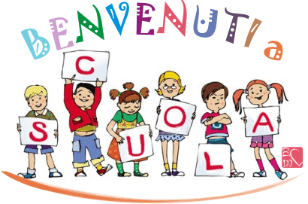
Scuola primaria
“Borgo S. Giacomo”
a.s. 2020/2021

Elenco materiale classe prima
Italiano:quaderno a righe di quinta senza margini con foderina rossa.
Inglese: quaderno a quadretti da 1cm senza margini con foderina gialla.
Storia-Geografia-Scienze: quaderno unico a quadretti da 1cm senza margini con foderina verde.
Matematica:quaderno a quadretti da 1cm senza margini con foderina blu.
Religione: quaderno a quadretti da 1cm senza margini con foderina trasparente.
Quaderni di scorta: 1 a righe di quinta; e 3 a quadretti da 1cm senza margini con nome scritto all’interno.
1 Album da disegno, fogli ruvidi,già staccati.
1 Risma di carta A4, 80 gr.
1 Portalistini.
Astuccio completo di:matita, gomma, temperino, forbici con punte arrotondate, pastelli,colla stick ( 2).
Grembiule: bianco- bambina/ blu- bambino.
Si chiede che ogni oggetto contenuto nell’astuccio e ogni tipo di materiale portato a scuola sia etichettato e contrassegnato dal nome dell’alunna/o.
Vi ringraziamo.
Buona estate a tutti voi!
Le insegnanti.

